Завдання для дистанційного навчання на 15 червня - 27 червня 2020 р.
З англійської мови. Викладач комісії філологічних дисциплін МБК КНУБА
Ю.М. Дем’яненко.
1-й курс. Група АР-104
Завдання на 14-й тиждень
- Прочитати, виписати та вивчити лексику теми «Повсякденне спілкування»
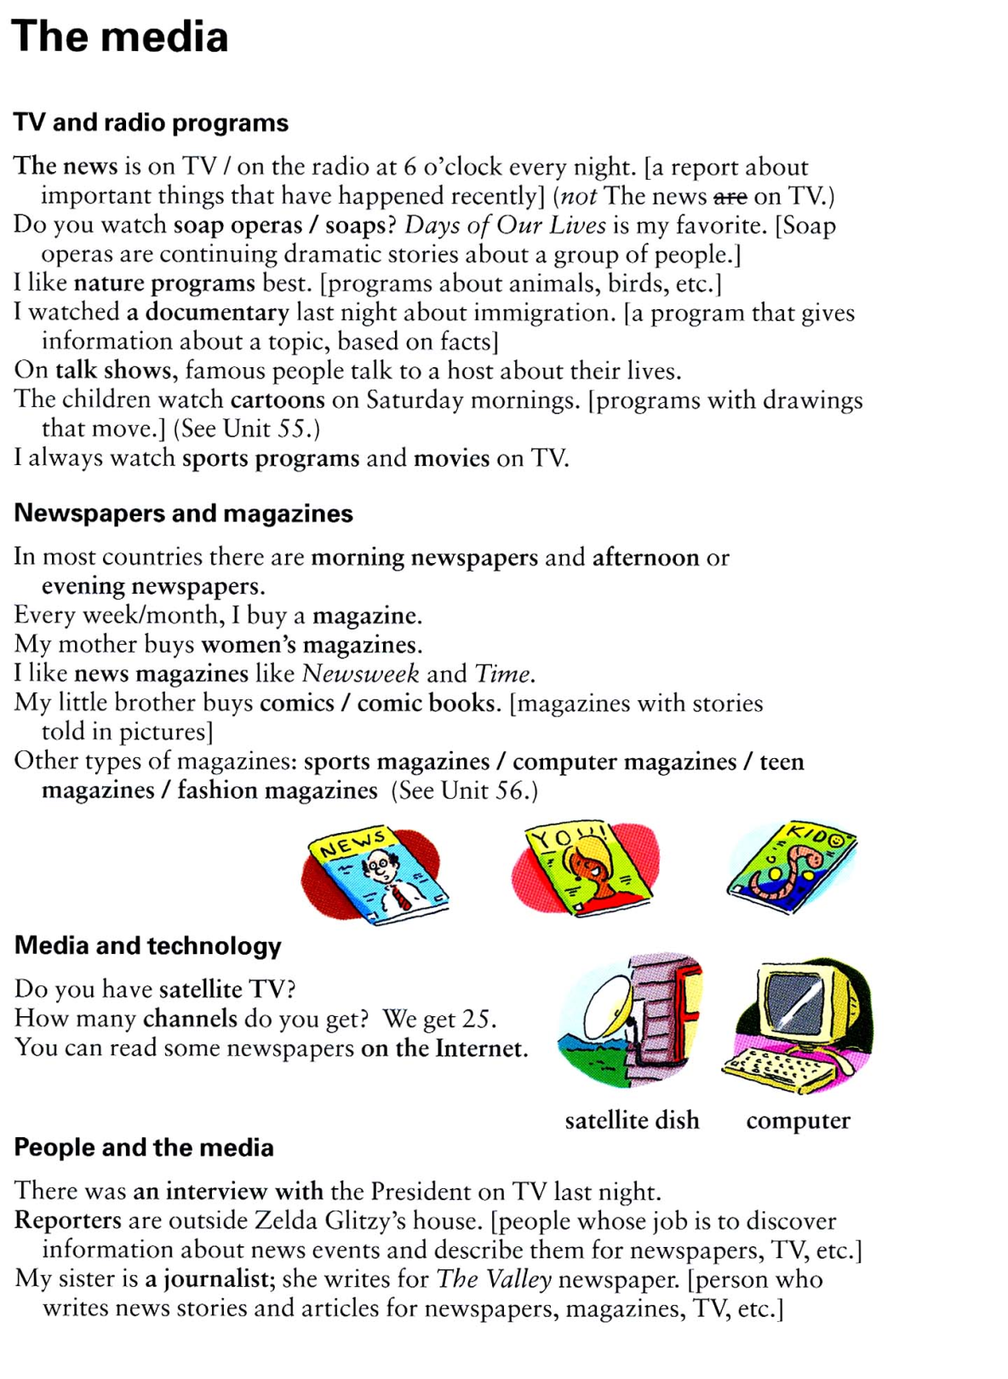
2. Виконати письмово вправу на закріплення теми.
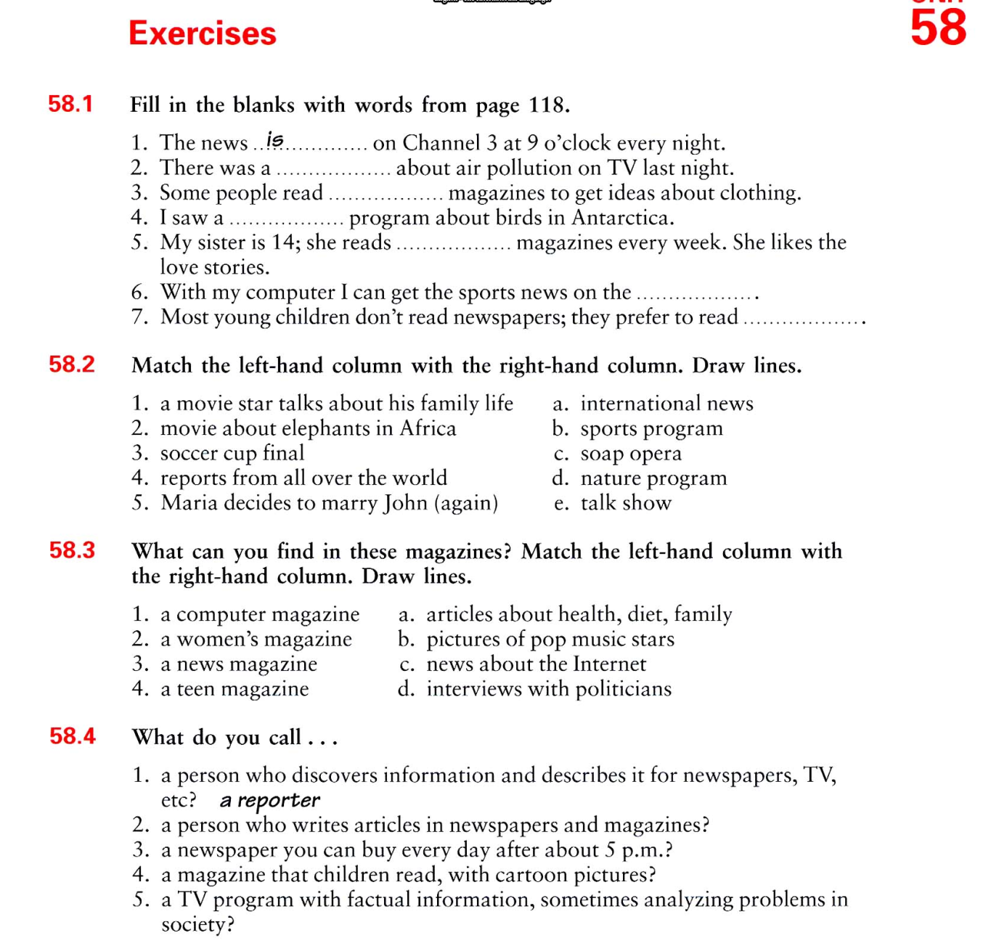

Завдання на 15-й тиждень (повторювальне заняття)
- Скласти діалог за темою «Повсякденне спілкування» (обсяг 12-15 фраз)
Рекомендована література

Базова
- Англійська мова для студентів технічних вузів: Підручник / Г.П. Ятель, Б.М.Князевський, Ф.К. Кузик.
- Англійська мова: Підручник / Г.І. Бородіна: - К. Вища шк. 1994с.
- Довідник з граматики англійської мови: Підручник / Г.В. Верба: - К. Освіта 1993-320с.

Допоміжна
- Новітній англо-український, українсько-англійський словник. – Харків: ВАТ «Харківська книжкова фабрика ім. М.В. Фрунзе», 2005-906с. (10000слів.)
- МcCarthy Michael. Basic English vocabulary in use. – Cambridge University Press, 2001. – 170 pp.
Виконані домашні завдання (письмові вправи обов’язково – у форматі doc.) відправляти на ел. адресу: demyanenko.yuriy2510@gmail.com

